Отчет № 6 объединения «Разноцветный мир»

- Темы занятий:
Тема занятия | Дата | Используемая литература | Материалы и оборудование
Лепка веночка. Декорирование картины. Декорирование шкатулки способом декупаж. | 19.05.20 | http://nsc.1september.ru http://www.stranamam.ru | Мультимедийные презентации по ДТП. Салфетки, рамки, коробочки, бутылки, клей ПВА, салфетки
Оформление шкатулки цветами из воздушного пластилина. Изготовление цветов и листьев. | 23.05.20
Декупаж тарелочки из салфеток. Декупаж с элементами лепки. Заготовки. | 24.05.20 |  | .
- Интернет ресурсы: ddt-griv.ru (страничка педагога – Шобухова Т.В.), stranamasterov.ru

- Изделия по темам:
1. 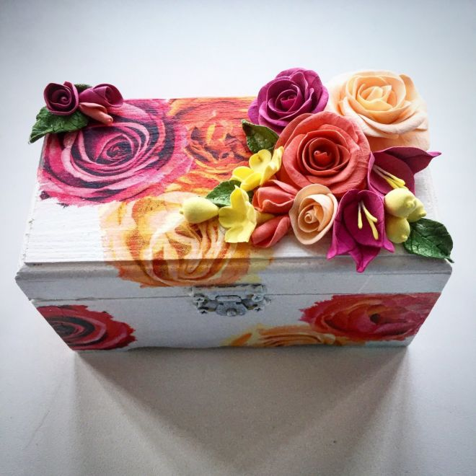 2. 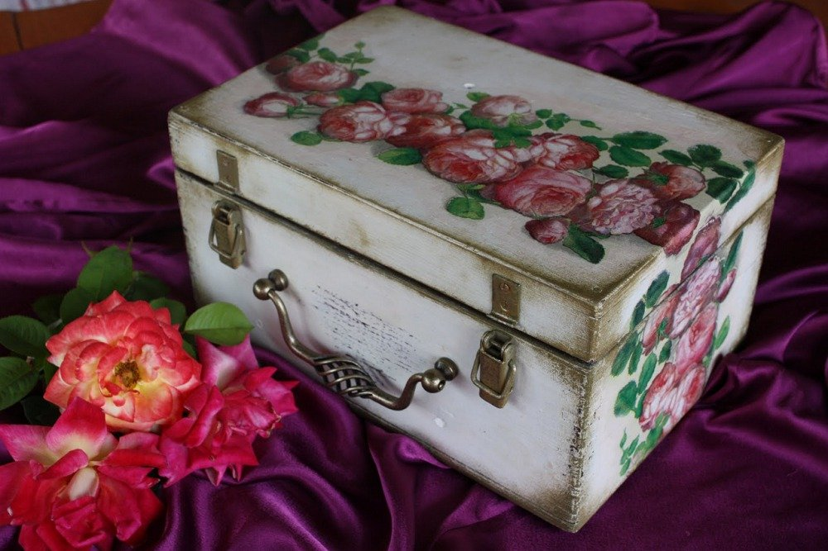

3. 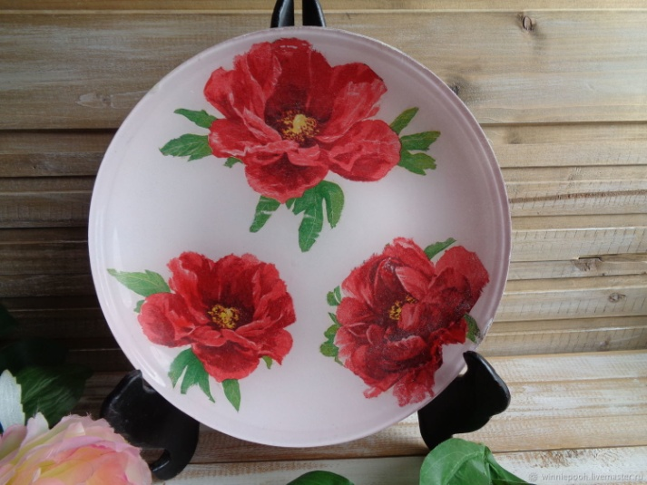 4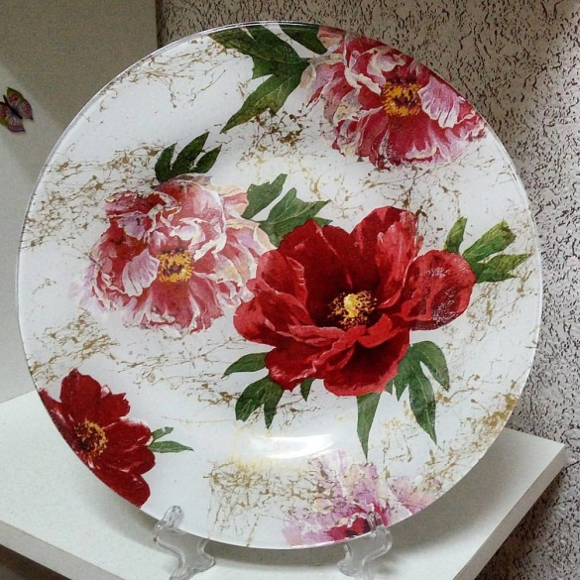.

- Воспитательная работа.

- Посещение музея военной техники «Оружие Победы» (посещение музея доступно c помощью сервисов Яндекс Карты или Google Maps в панорамном режиме)
- Видеоэкскурсия в краевой художественный музей им. Ф. А. Коваленко сайт: kovalenkomuseum.ru (фонд музея - произведения живописи, графики, скульптуры и декоративно-прикладного искусств)

- Работа в объединении.

1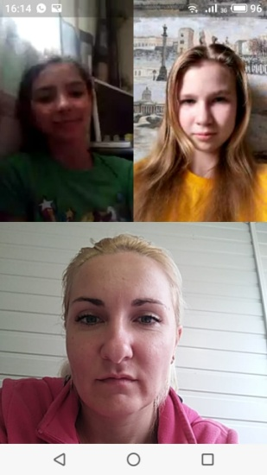. 2. 